# A05 算法运算符

## 教学目标

掌握基本的算术运算的写法。

## 教学内容

1. + - * / 基本算术运算符的用法，特别注意数据范围溢出，以及/（除）时的数据类型。
2. ( )的用法。
3. % 的概念和用法。
4. ++ --的用法。

## 课后作业

输入一个四位数，将它的各位上的数字倒序合成一个数，输出原数与新数的差。例如：输入4321，输出3087。

（提示：通过%10可以得到最后一位，然后再/10之后，得到前三位，以此类推）

（答案：见本文件末尾，请家长督促完成后检查，或老师第二次课时检查）

## 成果展示

（截图／单独的文件或网址分享，请直接复制到微信等发送给家长）

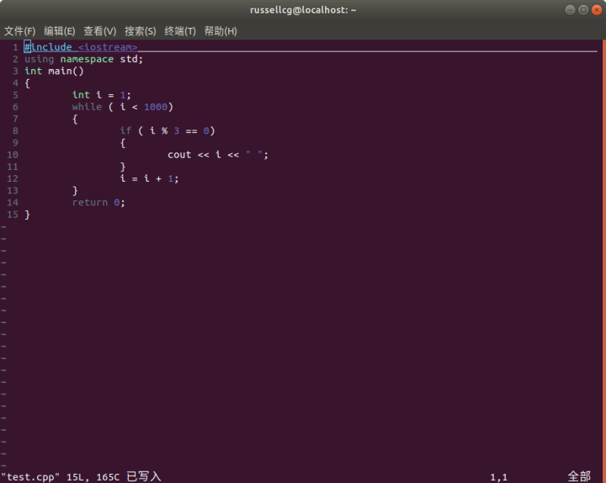

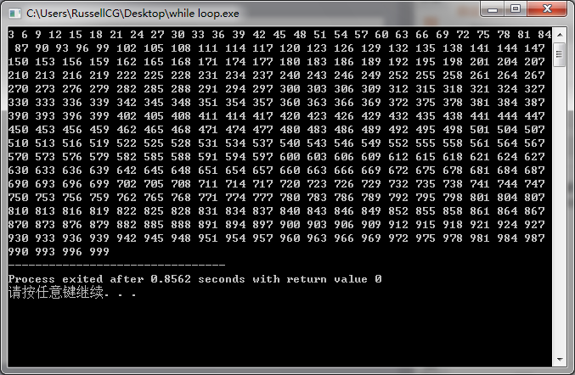

## 课件作业参考答案：

1 #include <iostream>

2 using namespace std;

3 int main()

4 {

5 int a,b=0;

6 cin >> a;

7 int t=a;

8 while(a)

9 {

10 b = b*10 + a % 10;

11 a = a/10;

12 //cout << a << " " << b << endl;

13 }

14 cout << t-b << endl;

15 return 0;

16 }